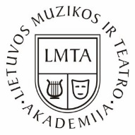

LIETUVOS MUZIKOS IR TEATRO AKADEMIJA

IV Nacionalinis studentų ir moksleivių
pianistų koncertmeisterių konkursas

MOKSLEIVIO PARAIŠKA-ANKETA
Paraiškos priimamos iki balandžio 1 d.
el. paštu irena.armoniene@lmta.lt

Dalyvio vardas, pavardė
El. paštas, tel. numeris
Ugdymo įstaiga
Klasė
Mokytojo vardas, pavardė, kvalifikacinė kategorija,
el. paštas, tel. numeris
Solisto vardas, pavardė,
balso/instrumento tipas

Programa
Eil.  nr. | Kompozitoriaus vardas, pavardė originalo kalba, gyvenimo metai | Tikslus kūrinio pavadinimas originalo kalba,  opusas, dalis (-ys), jų pavadinimai,  arijų pirmieji žodžiai, kamerinių-vokalinių kūrinių žodžių autoriai

Bendra programos trukmė:

